**TEST 4**

**Zadanie 1. $\left(0-1\right)$**

O pewnych czterech liczbach *a, b, c, d* wiadomo, że: $a∙b∙c=1 oraz a∙c∙d=0$

#### Wynika stąd, że:

1. wszystkie cztery liczby są mniejsze lub równe 1
2. wśród liczb *a*, *b*, *c*, *d* nie ma liczby ujemnej
3. c = 0
4. d = 0

**Zadanie 2. $\left(0-1\right)$**

***Jeżeli w liczbie różnica między sumą cyfr stojących na pozycjach nieparzystych (licząc od strony prawej) i sumą cyfr stojących na miejscach parzystych jest podzielna przez $11$, to liczba jest podzielna przez $11.$***

Korzystając z powyższego twierdzenia ustal, która liczba jest podzielna przez $11.$

$A. 4151719 B. 2340975 C. 9008732 D. 4509231$

**Zadanie 3. $\left(0-1\right)$**

Dwa zbiory trzech kolejnych liczb naturalnych mają dokładnie jeden element wspólny. Jaka jest różnica sum elementów obu zbiorów ?

$$A. 3 B. 4 C. 6 D. za mało danych$$

**Zadanie 4. $\left(0-1\right)$**

Oceń poniższe zdania:

jeżeli $\sqrt{a}=12,8$, to $\sqrt{4a}=25,6$ PRAWDA FAŁSZ

jeżeli $\sqrt{b}=18,9$, to $\sqrt{\frac{b}{9}}=6,3$ PRAWDA FAŁSZ

jeżeli $\sqrt{c}=0,745 ,$ to $\sqrt{c :100}=0,0745$ PRAWDA FAŁSZ

jeżeli $\sqrt[3]{d}=0,18, to \sqrt[3]{0,001 ∙d}=0,0018$ PRAWDA FAŁSZ

**Zadanie 5. $\left(0-1\right)$**

Oceń prawdziwość poniższych zdań.

1. Jeżeli pomnożymy $2^{4} przez 4^{2},$ to otrzymamy $4^{4}.$ PRAWDA FAŁSZ
2. Jeżeli podzielimy ${27}^{5} przez 9^{7},$ to otrzymamy $3^{1}$. PRAWDA FAŁSZ

**Zadanie 6. $\left(0-1\right)$**

Puszka pełna ciasteczek waży $2 kg.$ Po zjedzeniu $\frac{3}{4}$ wszystkich ciastek Maciej zważył

puszkę z resztą ciastek, otrzymując wartość $0,8 kg.$ Ile waży pusta puszka ?

$A. 0,4 kg B. 0,8 kg C. 1,2 kg D. 1,6 kg$

**Zadanie 7. $\left(0-1\right)$**

Na poniższych rysunkach odcinek AB został podzielony na dwie nierówne części.

Oceń poniższe zdania:

1. stosunek długości mniejszej z dwóch części do długości większej części

wynosi $\frac{2}{3}$ na rysunku II PRAWDA FAŁSZ

1. długość mniejszej z części stanowi $\frac{2}{7}$ długości odcinka AB

na rysunku I PRAWDA FAŁSZ

1. stosunek długości większej części do długości $\left|AB\right|$ wynosi $\frac{5}{8}$

na rysunku IV PRAWDA FAŁSZ

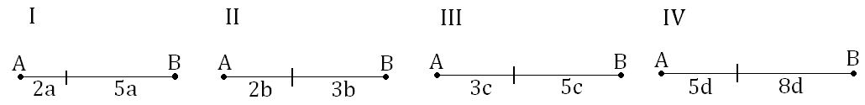

**Zadanie 8. $\left(0-1\right)$**

Ile to minut : $a godzin , b kwadransów i c minut$?

$$A. a+15b+60c B. 60a+4b+c C. 60a+b+c D. 60a+15b+c$$

**Zadanie 9. $\left(0-1\right)$**

Maciej postanowił zebrać pieniądze na nowy rower. W sklepie przeczytał następującą

informację.

ROWER NA RATY LUB ZA GOTÓWKĘ !!!

Przy kupnie roweru na raty pierwsza wpłata wynosi $200 zł.$

Pozostała do zapłaty kwota rozłożona jest na rat po $80 zł.$



Ten sam rower kupiony za gotówkę kosztuje o $\frac{1}{4}$ mniej, niż rower kupiony na raty.

Ile złotych kosztowałby Macieja ten rower, jeśli zapłaciłby za niego gotówką ?

$A. 170 zł B. 210 zł C. 450 zł D. 510 zł$

**Zadanie 10. $\left(0-1\right)$**

*VAT to podatek doliczany do cen towarów i usług. Cena powiększona o doliczony*

*podatek VAT nazywana jest ceną brutto. W pewnym sklepie stawka VAT na wszystkie towary wynosi 22 %.*

**Jeśli znamy cenę brutto towaru z tego sklepu, to aby obliczyć jego cenę bez podatku,**

**wystarczy:**

A. od ceny brutto odjąć jej 22 %

B. podzielić cenę brutto przez 1,22

C. obliczyć 78 % ceny brutto

D. podzielić cenę brutto przez 0,78

**Zadanie 11. $\left(0-1\right)$**

Na spektakl dostępne były bilety normalne w jednakowej cenie oraz bilety ulgowe,

z których każdy kosztował o $25\%$ mniej niż normalny. Pani Luiza za 3 bilety normalne

i 2 bilety ulgowe zapłaciła $90$ złotych. Na ten sam spektakl pan Jacek kupił 2 bilety

normalne i 3 ulgowe, a pan Marek kupił 2 bilety normalne i 1 ulgowy.

Uzupełnij poniższe zdania. Wybierz odpowiedź spośród oznaczonych literami A i B oraz odpowiedź spośród oznaczonych literami C i D.

Pan Jacek zapłacił za bilety A / B. A. $55$ zł B. $85$ zł

Pani Luiza zapłaciła za bilety o C / D więcej niż pan Marek. C. $45$ zł D. $35$ zł

**Zadanie 12. $\left(0-1\right)$**

Oto wyniki krótkiego sprawdzianu przeprowadzonego w trzech klasach. Maksymalnie można było uzyskać $10$ punktów.

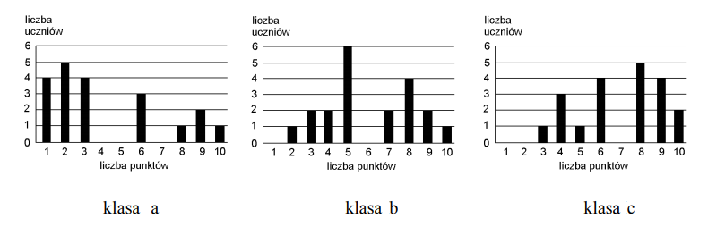

***Oceń poniższe zdania podkreślając właściwy wyraz***.

Sprawdzian okazał się najtrudniejszy dla uczniów z A. PRAWDA FAŁSZ

W klasie B najwięcej uczniów otrzymało maksymalny wynik. PRAWDA FAŁSZ

Średni wynik uczniów z klasy C, to $7 pkt.$ PRAWDA FAŁSZ

**Zadanie 13. $\left(0-1\right)$**

Poniższy wzór pozwala obliczyć sumę kątów wewnętrznych dowolnego wielokąta.

$\left(n-2\right)∙{180}^{0 } , gdzie n-oznacza liczbę boków$

Czy miara jednego kąta wewnętrznego $12-kąta$ foremnego równa jest ${150}^{0}$?

Wybierz odpowiedź **TAK** lub **NIE** i jej uzasadnienie spośród **A**, **B** albo **C**.

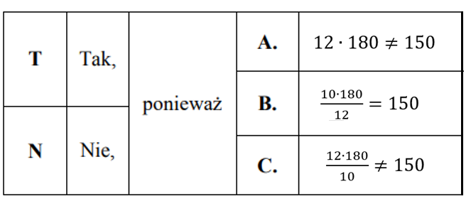

**Zadanie 14. $\left(0-1\right)$**

O godzinie $8.00$ turyści wyruszyli na $50-kilometrową$ wycieczkę. Po czterech godzinach marszu z prędkością $6{km}/h$ otrzymali wiadomość, że ok godziny $15.00$ rozpocznie się burza. Z jaką prędkością muszą kontynuować wędrówkę, aby zdążyć przed nawałnicą ?

$A. 6 {km}/h B. 8\frac{2}{3} {km}/h C. 9\frac{1}{3} {km}/h D. 10,5 {km}/h$

**Zadanie 15. $\left(0-1\right)$**

Do dwóch prostopadłościennych naczyń o podstawach w kształcie kwadratu i tej samej wysokości wlano $1 litr$ wody. W pierwszym naczyniu woda się przelała, a w drugim nie napełniła naczynia. Jaką wysokość mogły mieć te naczynia, jeżeli krawędź podstawy pierwszego naczynia to $2,8 cm$, a drugiego $3 cm$? *Wybierz z podanych*.

$A. 14 dm B. 13 dm C. 12 dm D. 11 dm$

**Zadanie 16. $\left(0-1\right)$**

Ze zbioru $\left\{2, 4, 6, 10, 15\right\}$ wybrano liczbę „p” , a ze zbioru $\left\{6, 9, 12, 18\right\}$ wybrano liczbę „n”. Jakie jest prawdopodobieństwo, że: $p ∙ n=36$?

$A. 0,1 B. 0,15 C. 0,25 D. 0,3$

**Zadanie 17. $\left(0-2\right)$**

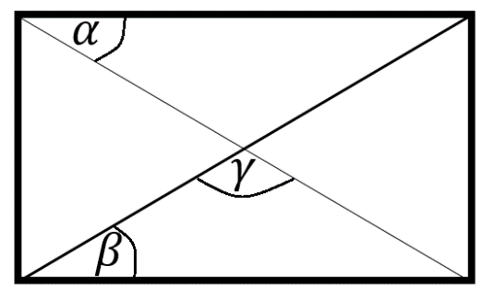W prostokącie zaznaczono trzy kąty.

Uzasadnij, że: $α+β+γ={180}^{0}$.

**Zadanie 18. $\left(0-2\right)$**

Trzy firmy telekomunikacyjne zaoferowały swoje usługi Marcinowi. Miesięczny rachunek w każdej

z nich jest sumą abonamentu i kosztu rozmów według podanych tabel. Marcin rozmawia przeciętnie ok. $300 minut$ w miesiącu. Którą firmę powinien wybrać Marcin, jeżeli chce ponieść najniższą opłatę? *W ramach abonamentu każda firma oferuje $180$ bezpłatnych minut.* Zapisz obliczenia.

|  |  |  |
| --- | --- | --- |
| Firma A | Firma B | Firma C |
|
| ABONAMENT | ABONAMENT | ABONAMENT |
| 35 ZŁ | 45 ZŁ | 60 ZŁ |
| Koszt 1 minuty połączenia | Koszt 1 minuty połączenia | Koszt 1 minuty połączenia |
| 30 gr | 12 gr | 5 gr |

**Zadanie 19. $\left(0-3\right)$**

Prostokąt o bokach $8 cm i 20 cm$ podzielono na dwa prostokąty, jak na rysunku. Obwód jednego z otrzymanych w wyniku podziału prostokątów jest dwa razy większy od obwodu drugiego. Podaj wymiary prostokąta o większym obwodzie. Zapisz obliczenia.

**Zadanie 20. $\left(0-2\right)$**

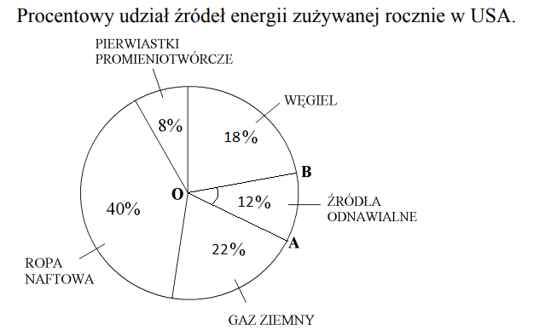

Energia słoneczna to zaledwie 1% energii ze źródeł odnawialnych zużywanej rocznie w USA.

Ile procent energii zużywanej rocznie w USA stanowi energia słoneczna?

Na diagramie kołowym zaznaczono kąt AOB. Ile stopni ma kąt AOB? Zapisz obliczenia.

**Zadanie 21. $\left(0-3\right)$**

Kwiaciarka robi bukiety z tulipanów, żonkili i róż. Bukiet złożony z 2 żonkili,

3 tulipanów i 4 róż kosztuje $35 zł$, a bukiet złożony z 3 żonkili, 2 tulipanów i 4 róż kosztuje

$33 zł$. Który z kwiatów: żonkil czy tulipan jest droższy? O ile jest droższy? Zapisz obliczenia.

**Zadanie 22. $\left(0-2\right)$**

Dane są dwie liczby: $a=\sqrt{405}-\sqrt{125}$ i $b=\sqrt{192}- \sqrt{27}$. Która z nich jest większa ?

Odpowiedź uzasadnij.

**Zadanie 23. $\left(0-2\right)$**

W prostopadłościennym pudełku o krawędziach podstawy $6 cm i 8 cm$ zmieścił się metalowy pręt o długości $26 cm.$ Jaką minimalną wysokość ma to pudełko ? Zapisz obliczenia.